Klasifikační test 2 - řešení
Modul Podvozky 3 – brzdové systémy

1. Brzdový pedál u brzd s kapalinovým ovládáním je měkký a pruží, určete příčinu: (2 body)
a) nové brzdové obložení ještě není usazeno
b) v brzdové soustavě je vzduch
c) netěsnost brzdové soustavy

2. Bod varu brzdové kapaliny se během provozu snižuje v důsledku: (3 body)
a) rozpouštění pryžových hadic
b) pohlcování vody z ovzduší
c) chemického stárnutí kapaliny

3. Při poruše ABS je vozidlo: (2 body)
a) nepojízdné
b) pojízdné – systém ABS je mimo funkci
c) pojízdné až po vymazání závady z paměti počítače

4. U brzd s kapalinovým ovládáním má brzdový pedál najednou dlouhý mrtvý chod. Brzdná dráha se rovněž prodloužila. Závadou může být: (3 body)
a) nefunkční posilovač brzd
b) vůle v čepech brzdového pedálu
c) porušení těsnosti jednoho z okruhů systému

5. Tlak v ovládací brzdové soustavě je: (2 body)
a) nejvyšší v brzdovém válci
b) nejvyšší v brzdovém třmenu
c) všude stejný

6. K názvům součástí brzdového systému doplňte čísla, kterými jsou označeny na schématu. (6 bodů)
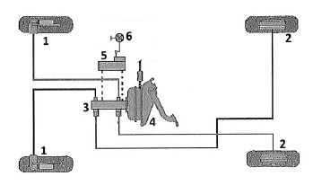

Posilovač brzd: 4
Brzdový třmen: 1
Nádobka na brzdovou kapalinu: 5
Tandemový brzdový válec: 3
Bubnová brzda: 2
Kontrolka množství brzdové kapaliny: 6

7. Pojmenujte mechanismus na obrázku a doplňte názvy vyznačených součástí. (4 body)
Podtlakový posilovač brzd
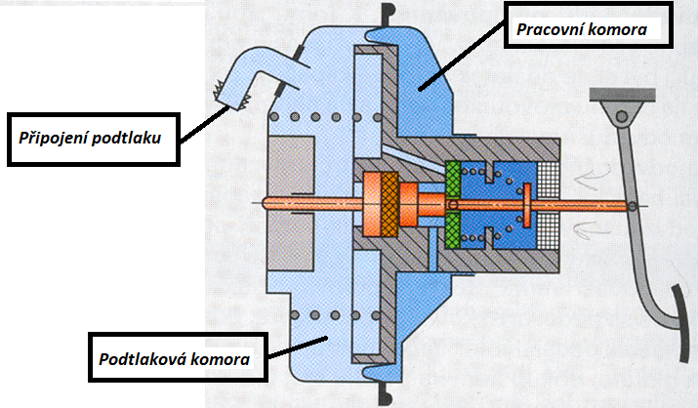

8. Ke zkratkám bezpečnostních a asistenčních systémů uveďte ve stručnosti jejich význam. (6 bodů)
ABS: Protiblokovací systém
EDS: Elektronická uzávěrka diferenciálu
ASR: Protiprokluzový systém

9. Jaký je základní rozdíl mezi brzdovými kapalinami označenými DOT 3 a DOT 4? ( 2 body)
Liší se bodem varu (vyšší u DOT 4)

10. Uveďte tři snímače, které řídící jednotka využívá pro funkci činnosti systému ESP. (3 body)
Snímače otáček kol
Snímač natočení volantu
Snímače podélného a příčného zrychlení

Výsledné hodnocení:
Bodová úspěšnost: 34 – 31 b ......1
30 – 26 b ....... 2
25 – 21 b …….. 3
20 – 15 b ........4
14 – 0 b …….. 5

